укреплении материально-технической базы;
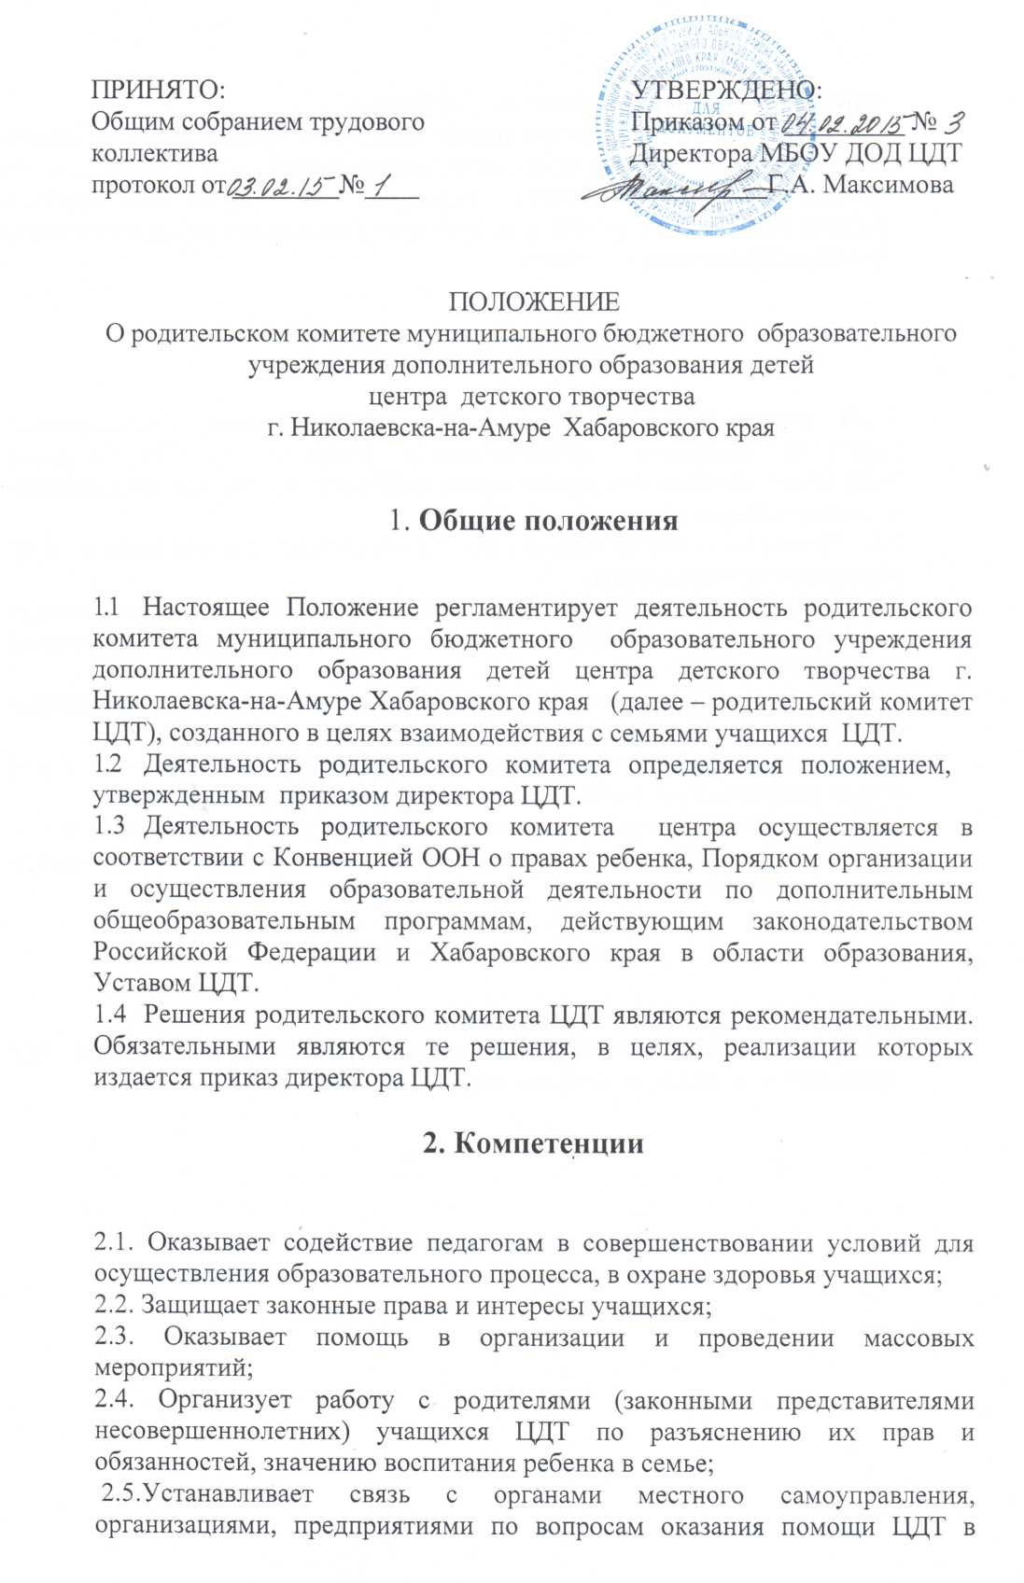
2.6. Выносит на рассмотрение директора ЦДТ и Педагогического совета предложения по организации воспитательной работы с учащимися, по организационно–хозяйственным вопросам, по улучшению работы педагогического коллектива с родителями (законными представителями) несовершеннолетних учащихся.

3. Организация работы

3.1. В состав родительского комитета ЦДТ входят представители родителей (законных представителей) учащихся. Представители избираются ежегодно на родительских собраниях творческих объединений в начале учебного года.
3.2. Численный состав родительского комитета администрация ЦДТ определяет самостоятельно.
3.3. Из своего состава родительский комитет ЦДТ избирает председателя (в зависимости от численного состава могут избираться заместители председателя, секретарь).
3.4. Родительский комитет ЦДТ работает по плану и регламенту, который согласован с директором ЦДТ.
3.5. О своей работе родительский комитет ЦДТ отчитывается перед общим родительским собранием ЦДТ не реже двух раз в год.
  - Родительский комитет правомочен выносить решения при наличии на заседании не менее половины своего состава. Решения принимаются большинством голосов.
4. Делопроизводство
4.1. Комитет ведет протоколы своих заседаний.
4.2. Ответственность за делопроизводство в родительском комитете ЦДТ возлагается на председателя или секретаря.

